|  |  |
| --- | --- |
|  |  |
|  |  |
| **SENET**  **Board Game**  **Relatório**  **Laboratório de**  **Programação** |  |

**Turma PL3:**

**Al79895 Bruno Costa**

**Al78644 Luís Lemos**

**Al78501 Tiago Costa**

**Índice**

Conteúdo

Introdução 3

Objetivos 4

Materiais 5

Procedimentos 5

Resultados 6

Resultados 7

Resultados: Experiência 1 8

Resultados: Experiência 2 8

Resultados: Experiência 3 9

Simulações: 10

Conclusões 11

# Objetivos

O propósito deste projeto é desenvolver uma versão do jogo Senet que permita ao usuário jogar contra outro jogador ou um BOT. Para isso, será necessário programar o jogo em Python, de forma funcional e efetiva para a disciplina de Laboratório de Programação.

# 2. Descrição do Jogo

O Senet é um jogo de tabuleiro originário do Antigo Egito que era jogado por duas pessoas. O tabuleiro era composto por trinta quadrados, divididos em três filas de dez. Cada jogador tinha um conjunto de peças, que eram movidas ao longo do tabuleiro de acordo com o resultado de um conjunto de quatro “paus”.

O objetivo do jogo era mover todas as peças através do tabuleiro e retirá-las do jogo antes do adversário. O movimento das peças era determinado pelos resultados dos dados, mas também havia quadrados especiais que permitiam avançar mais rapidamente ou impediam o avanço do oponente.

O Senet tinha uma forte conotação religiosa no Antigo Egito, sendo considerado uma representação da jornada das diferentes partes da alma através do submundo. Por essa razão, era frequentemente incluído em tumbas e sepulturas egípcias como um meio de ajudar o falecido na sua jornada após a morte.

# 3. Metodologia

Como somos um grupo de três pessoas, definimos um plano de trabalho que inclui a definição do escopo do projeto, a atribuição de funções específicas para cada membro do grupo e o planeamento do desenvolvimento do jogo em etapas. Seguimos as metodologias sugeridas para garantir a qualidade do nosso jogo:

1. Definir o escopo do projeto: Começamos por definir o tipo de jogo que pretendem desenvolver, as funcionalidades e as limitações.
2. Escolher as funções de cada membro do grupo: Cada membro do grupo teve uma função definida de acordo com as suas habilidades e experiências no desenvolvimento de jogos em Python/Pygame.
3. Planear o projeto: Criamos um cronograma de atividades, dividindo o projeto em etapas e definindo prazos para cada uma delas.
4. Desenvolver o jogo: Cada pessoa do grupo começou a programar a parte indicada que planeamos anteriormente.
5. Testar e depurar o jogo: Após a conclusão do desenvolvimento de certas funções, testamos o jogo para garantir que ele funcione corretamente e não apresente erros.
6. Revisar o jogo: Analisamos o desempenho do jogo, e ajustamos e melhoramos o código e os gráficos, para melhorar a jogabilidade e a experiência do usuário.
7. Finalizar o projeto: Certificamos-mos que a documentação está completa e atualizada, e preparamos uma apresentação do jogo para apresentá-lo na aula.
8. Avaliar o projeto: Discutimos com os membros do grupo o que deu certo e o que pode ser melhorado para futuros projetos.

# Arquitetura

O jogo é programado em Python e é dividido em várias classes e funções principais que gerenciam diferentes aspetos do jogo:

- A classe “Jogar” é responsável por gerenciar a lógica principal do jogo, incluindo a atualização da tela e a interação com o usuário.

- A classe “Jogarbot” é responsável por gerenciar a lógica do bot do jogo quando o jogador está jogando contra a inteligência artificial.

- A classe “Jogar_load” é responsável por carregar os arquivos de som e imagem necessários para o jogo.

- A classe “Menu” gerencia a exibição do menu do jogo.

- A classe “Regras” gerencia a exibição das regras do jogo.

- A classe “Settings” gerencia as configurações do jogo, como o volume da música e dos sons.

- A classe “Sair” é responsável por encerrar o jogo de forma adequada.

- A classe “Janela” gerencia a janela do jogo, incluindo a sua criação e configuração.

# Bibliotecas

Estas bibliotecas são essenciais para o desenvolvimento do jogo em Pygame, pois forneceram as funcionalidades necessárias para criar uma experiência interativa e agradável para o usuário. Além disso, a arquitetura do jogo permite uma fácil manutenção do código e adaptação a possíveis mudanças no projeto.

Pygame: é a principal biblioteca utilizada para o desenvolvimento do jogo. Ela é responsável por gerenciar a janelado jogo, exibir imagens na tela, reproduzir sons e capturar eventos do teclado e do mouse.

OS: é uma biblioteca que permite aceder a funcionalidades específicas do sistema operacional. Neste jogo, é usada para localizar os arquivos de som e imagem necessários para o jogo.

Time: é uma biblioteca que fornece funções para medir e controlar o tempo em Python. Neste jogo, é usada para controlar o tempo de espera entre as jogadas dos jogadores e do bot.

Mixer: é uma biblioteca do Pygame que permite a reprodução de sons. Neste jogo, é usada para reproduzir efeitos sonoros, como o som da movimentação das peças, dos cliques e da música de fundo.

# Desafios

Ao longo do desenvolvimento do jogo tivemos inúmeros desafios que tivemos de enfrentar e solucionar, os principais foram:

- Design do tabuleiro: O design do tabuleiro foi um dos principais desafios no desenvolvimento do jogo. O tabuleiro do Senet é composto por trinta quadrados divididos em três filas de dez, com alguns quadrados especiais que permitem avançar mais rapidamente ou impedem o avanço do oponente. Foi necessário criar uma estrutura de dados para representar o tabuleiro e implementar a lógica para permitir que as peças se movessem corretamente ao longo do tabuleiro.

- Lógica do jogo: Outro desafio foi implementar a lógica do jogo de forma precisa e eficiente. O Senet tem regras específicas para o movimento das peças e para a captura de peças do oponente. Foi necessário criar uma estrutura de dados para representar as peças e implementar a lógica para permitir que elas se movessem corretamente de acordo com as regras do jogo.

- Interface do usuário: A interface do usuário também apresentou alguns desafios no desenvolvimento do jogo Senet em Pygame. Foi necessário criar uma interface intuitiva, que permitisse que o usuário interagisse facilmente com o jogo e entendesse as regras e movimentos das peças. Isso incluiu a criação de uma interface gráfica que exibisse claramente o tabuleiro e as peças, bem como a implementação de botões e menus para permitir que o usuário fizesse escolhas e configurações no jogo.

- Inteligência Artificial (BOT): Implementar uma inteligência artificial para o jogo Senet também foi um desafio significativo. A inteligência artificial precisava ser capaz de fazer movimentos estratégicos e tomar decisões com base na posição atual do tabuleiro. Foi necessário criar uma estrutura de dados para representar a inteligência artificial e implementar a lógica para permitir que ela jogasse de forma eficaz contra o usuário.

- Testes e depuração: Por fim, testar e depurar o jogo Senet em Pygame foi um desafio constante. Durante o desenvolvimento, foram encontrados vários bugs e problemas que precisaram ser corrigidos. Isso incluiu testar a lógica do jogo, a interface do usuário e a inteligência artificial para garantir que tudo funcionasse corretamente e sem erros.

# Funcionalidades e Capturas

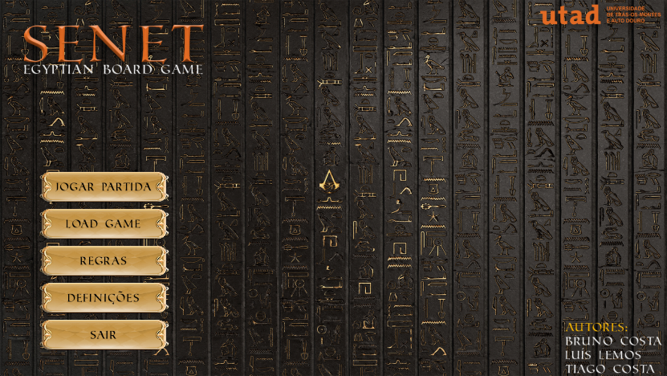

Menu composto por 5 opções:

Jogar: Começar um novo jogo

contra o computador ou outro jogador humano.

Load: Carregar um jogo salvo anteriormente.

Regras: Ver as regras do jogo.

Definições: Configurações do jogo, volumes e sons.

Sair: Sair do jogo.

**Imagem 1 – Menu Principal do Jogo**

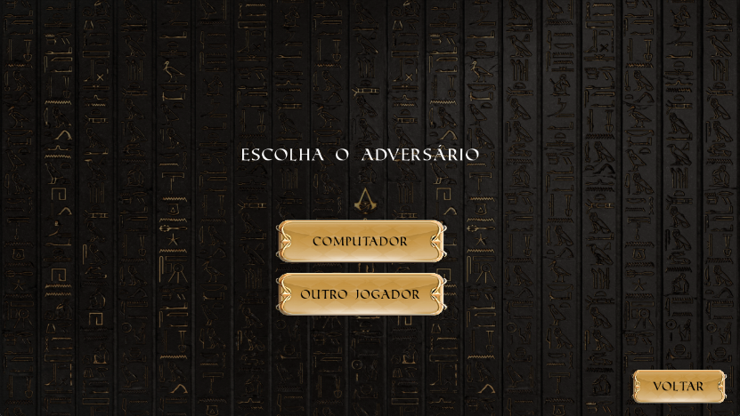

Submenu responsável por selecionar o modo de jogo (Contra o Computador ou Contra Outro Jogador) e a opção Voltar para regressar ao Menu Principal do Jogo

**Imagem 2 – Submenu Jogar Partida**

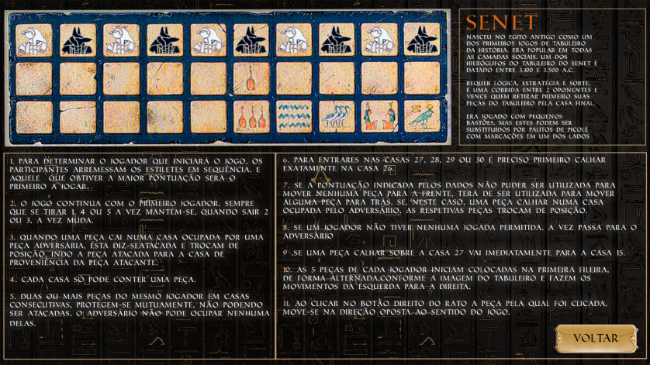

Tela Dedicada às Regras do Jogo com uma descrição do jogo e as suas regras, conta também com um botão Voltar para regressar ao Menu.

**Imagem 3 – Regras Do Jogo**

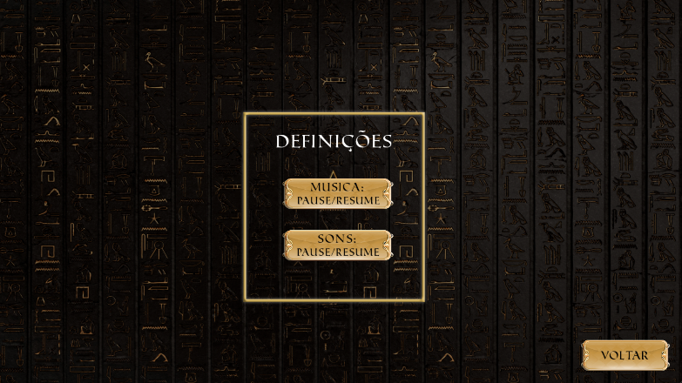

Definições Do Jogo responsável por controlar a Música e os Sons do jogo no geral, novamente com o botão Voltar para regressar ao Menu.

**Imagem 4 – Definições Do Jogo**

# Funcionalidades e Capturas (2)

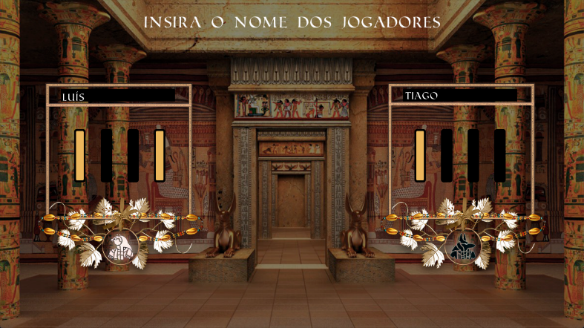

Tela responsável por Guardar os Nomes digitados pelos jogadores e Decidir Aleatoriamente quem tem mais paus brancos, quem calhar com mais paus brancos começa a jogar, a tela desaparece e começa o jogo após 3 segundos de ambos os jogadores terem escolhido os seus nomes.

**Imagem 5 – Tela Dos Jogadores 1vs1**

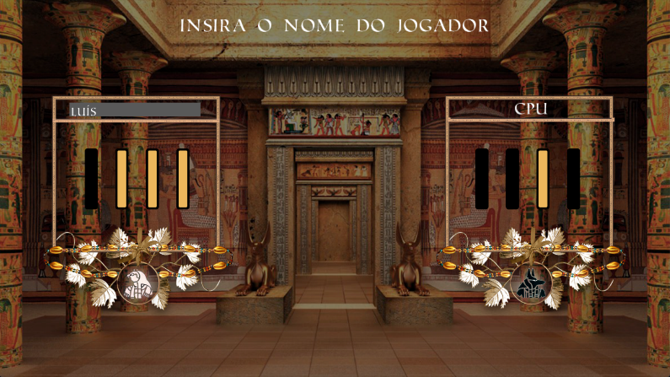

Tela com as mesmas funcionalidades da anterior, porém apenas é pedido um nome para jogar contra o Computador.

**Imagem 6 – Tela Do Jogador Contra BOT**

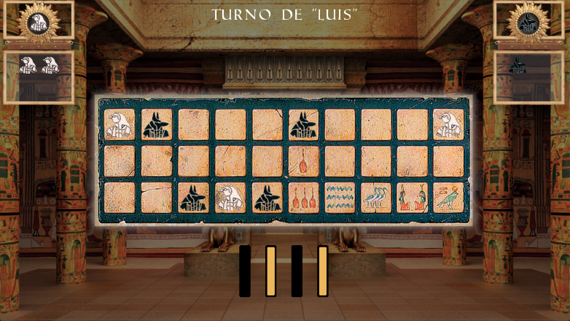

Tela do Jogo em Execução com o Tabuleiro ocupado por várias peças, uma secção para atirar os paus, 2 caixas para armazenar as peças que já saíram do tabuleiro de cada jogador e um texto a indicar o turno do jogador atual.

**Imagem 7 – Tela Do Jogo em Execução**

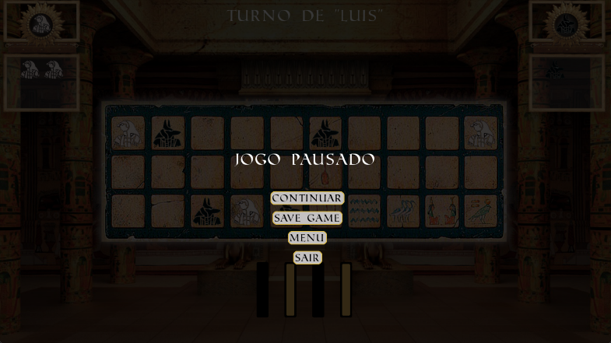

Tela De Pausa do Jogo ativada quando é pressionada a tecla “ESC”. Contém as opções: “Continuar” para retomar ao jogo, “Save Game” para guardar o estado atual do jogo, “Menu” para regressar ao menu principal e “Sair” para sair do jogo.

**Imagem 8 – Tela De Pausa**

# Simulações:

- Simulação Movimento Oscilatório

- Simulação Movimento Oscilatório Sub Amortecido

# Conclusões